NGÂN HÀNG CÂU HỎI BỔ SUNG

Bổ sung câu hỏi lớp 3
Chủ đề 3: Các số trong phạm vi 100 000
Nhóm 01 • 5 bài học • 1. Các số trong phạm vi 10 000 | 2. Các số trong phạm vi 10 000 (tiếp theo) | 3. Làm quen với chữ số La Mã | 4. Các số trong phạm vi 100 000 | 5. Các số trong phạm vi 100 000 (tiếp theo)

1. Các số trong phạm vi 10 000
Số câu bổ sung trong tài liệu: 1
Câu 01 • HARD
Thử thách hai ý của 1. Các số trong phạm vi 10 000: chọn cặp kết quả đúng theo thứ tự trong hình.
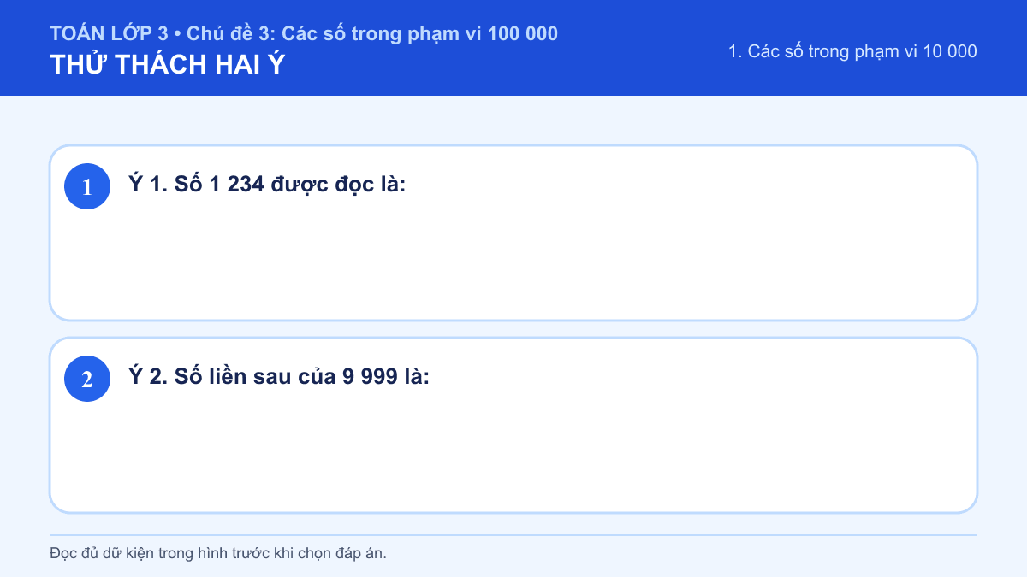
A. Ý 1: Một nghìn hai trăm ba mươi tư; Ý 2: 10 000
B. Ý 1: Một nghìn ba trăm hai mươi tư; Ý 2: 10 000
C. Ý 1: Một nghìn hai trăm ba mươi tư; Ý 2: 9 998
D. Ý 1: Một nghìn ba trăm hai mươi tư; Ý 2: 9 998
Đáp án: A. Lời giải: Ý 1: Em đọc số theo thứ tự các hàng từ trái sang phải và xác định giá trị của mỗi chữ số theo vị trí. Đọc lần lượt hàng nghìn, trăm, chục và đơn vị: một nghìn hai trăm ba mươi tư. Vậy kết quả cần tìm là Một nghìn hai trăm ba mươi tư. Ý 2: Em đọc số theo thứ tự các hàng từ trái sang phải và xác định giá trị của mỗi chữ số theo vị trí. 9 999 + 1 = 10 000. Vậy kết quả cần tìm là 10 000. Vì vậy cặp kết quả đúng là “Ý 1: Một nghìn hai trăm ba mươi tư; Ý 2: 10 000”.

2. Các số trong phạm vi 10 000 (tiếp theo)
Số câu bổ sung trong tài liệu: 1
Câu 02 • HARD
Thử thách hai ý của 2. Các số trong phạm vi 10 000 (tiếp theo): chọn cặp kết quả đúng theo thứ tự trong hình.
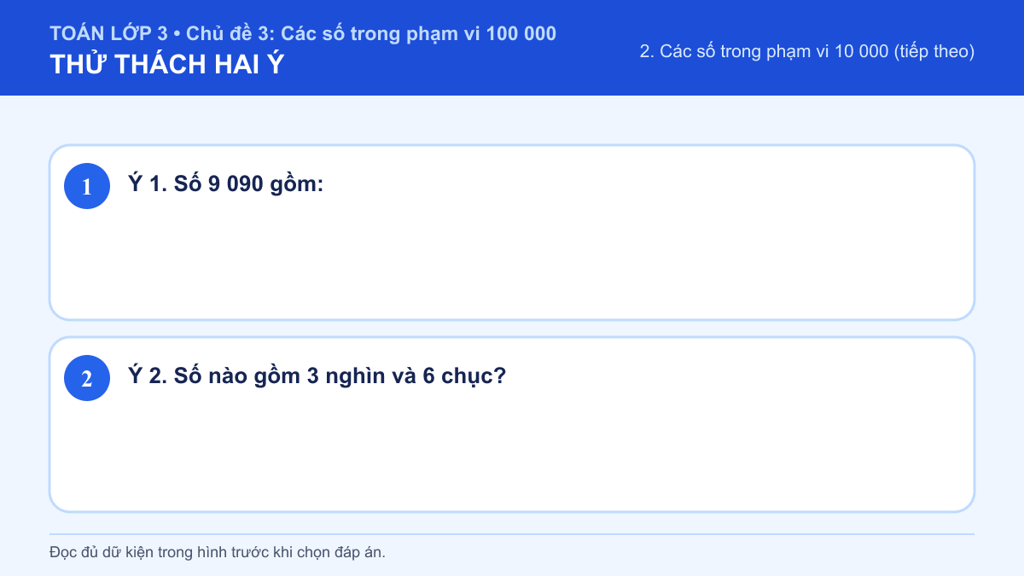
A. Ý 1: 9 nghìn và 9 chục; Ý 2: 3 006
B. Ý 1: 9 nghìn và 9 trăm; Ý 2: 3 006
C. Ý 1: 9 nghìn và 9 chục; Ý 2: 3 060
D. Ý 1: 9 nghìn và 9 trăm; Ý 2: 3 060
Đáp án: C. Lời giải: Ý 1: Em đọc số theo thứ tự các hàng từ trái sang phải và xác định giá trị của mỗi chữ số theo vị trí. 9 090 = 9 000 + 90. Vậy kết quả cần tìm là 9 nghìn và 9 chục. Ý 2: Em đọc số theo thứ tự các hàng từ trái sang phải và xác định giá trị của mỗi chữ số theo vị trí. 3 nghìn và 6 chục là 3 000 + 60 = 3 060. Vậy câu trả lời phù hợp là “3 060”. Vì vậy cặp kết quả đúng là “Ý 1: 9 nghìn và 9 chục; Ý 2: 3 060”.

3. Làm quen với chữ số La Mã
Số câu bổ sung trong tài liệu: 1
Câu 03 • HARD
Thử thách hai ý của 3. Làm quen với chữ số La Mã: chọn cặp kết quả đúng theo thứ tự trong hình.
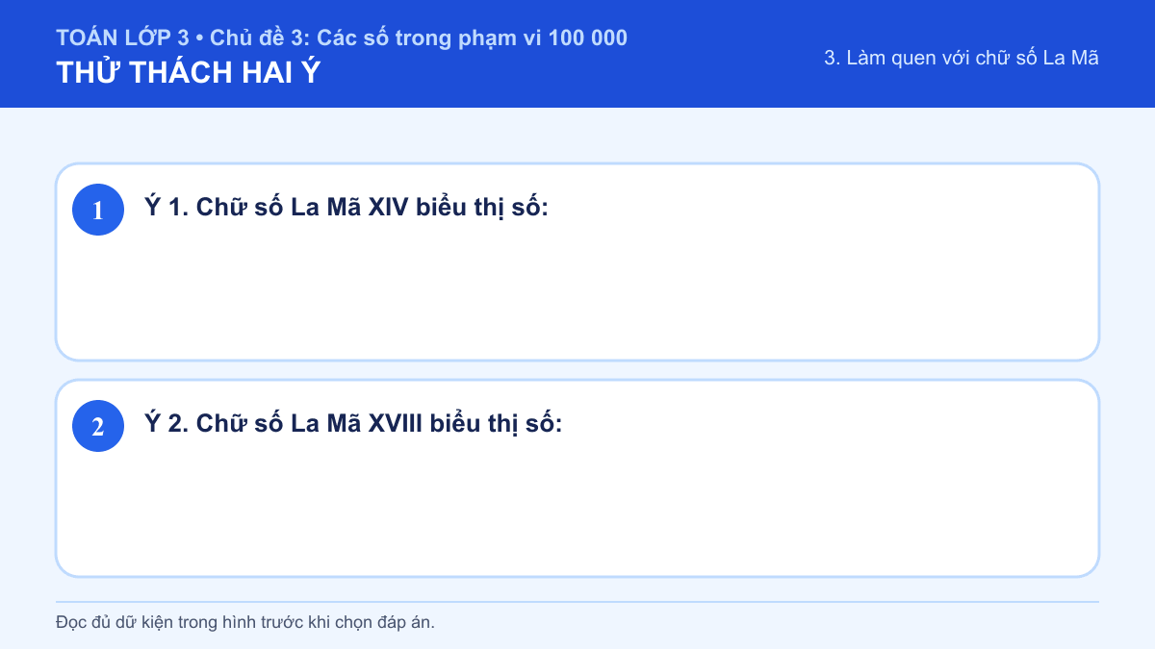
A. Ý 1: 16; Ý 2: 18
B. Ý 1: 14; Ý 2: 16
C. Ý 1: 16; Ý 2: 16
D. Ý 1: 14; Ý 2: 18
Đáp án: D. Lời giải: Ý 1: Em đối chiếu số lượng với quy tắc viết số La Mã, trong đó I = 1, V = 5 và X = 10. XIV = 10 + 4 = 14. Vậy kết quả cần tìm là 14. Ý 2: Em đối chiếu số lượng với quy tắc viết số La Mã, trong đó I = 1, V = 5 và X = 10. XVIII = 10 + 5 + 3 = 18. Vậy kết quả cần tìm là 18. Vì vậy cặp kết quả đúng là “Ý 1: 14; Ý 2: 18”.

4. Các số trong phạm vi 100 000
Số câu bổ sung trong tài liệu: 1
Câu 04 • HARD
Thử thách hai ý của 4. Các số trong phạm vi 100 000: chọn cặp kết quả đúng theo thứ tự trong hình.
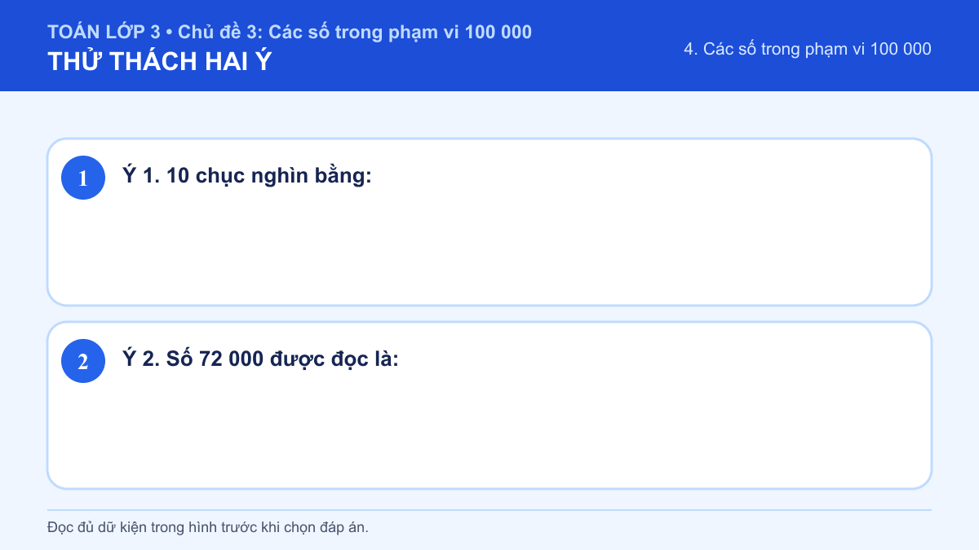
A. Ý 1: 100 000; Ý 2: Bảy mươi hai nghìn
B. Ý 1: 50 000; Ý 2: Bảy mươi hai nghìn
C. Ý 1: 100 000; Ý 2: Bảy mươi nghìn hai trăm
D. Ý 1: 50 000; Ý 2: Bảy mươi nghìn hai trăm
Đáp án: A. Lời giải: Ý 1: Em đọc số theo thứ tự các hàng từ trái sang phải và xác định giá trị của mỗi chữ số theo vị trí. 10 × 10 000 = 100 000. Vậy kết quả cần tìm là 100 000. Ý 2: Em đọc số theo thứ tự các hàng từ trái sang phải và xác định giá trị của mỗi chữ số theo vị trí. 72 000 gồm 72 nghìn nên đọc là bảy mươi hai nghìn. Vậy kết quả cần tìm là Bảy mươi hai nghìn. Vì vậy cặp kết quả đúng là “Ý 1: 100 000; Ý 2: Bảy mươi hai nghìn”.

5. Các số trong phạm vi 100 000 (tiếp theo)
Số câu bổ sung trong tài liệu: 1
Câu 05 • HARD
Thử thách hai ý của 5. Các số trong phạm vi 100 000 (tiếp theo): chọn cặp kết quả đúng theo thứ tự trong hình.
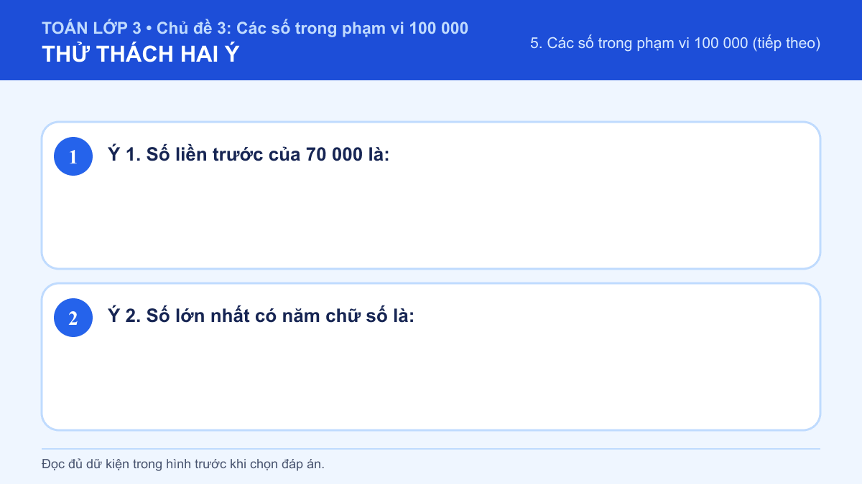
A. Ý 1: 70 001; Ý 2: 99 999
B. Ý 1: 69 999; Ý 2: 90 000
C. Ý 1: 70 001; Ý 2: 90 000
D. Ý 1: 69 999; Ý 2: 99 999
Đáp án: D. Lời giải: Ý 1: Em đọc số theo thứ tự các hàng từ trái sang phải và xác định giá trị của mỗi chữ số theo vị trí. Số liền trước kém số đã cho 1 đơn vị: 70 000 − 1 = 69 999. Vậy kết quả cần tìm là 69 999. Ý 2: Em đọc số theo thứ tự các hàng từ trái sang phải và xác định giá trị của mỗi chữ số theo vị trí. Số lớn nhất có năm chữ số là 99 999. Vậy kết quả cần tìm là 99 999. Vì vậy cặp kết quả đúng là “Ý 1: 69 999; Ý 2: 99 999”.

